Ленинский район
муниципальное образовательное учреждение
«Средняя общеобразовательная школа № 160»

Номинация «Учителя – ветераны педагогического труда»

Учитель с Большой Буквы

Овсепян Элина,
5 «А» класс
Контактный тел.

Новосибирск
2013

Ковалёва Вера Фёдоровна – учитель с Большой Буквы
Ковалёва Вера Фёдоровна – ветеран педагогического труда. В этом году ей исполнилось 75 лет. В нашей школе (школа № 160) она отработала 35 лет. Приехала к нам Вера Фёдоровна с Дальнего Востока. Там же она и родилась в крестьянской семье в 1937 году в деревне Душкино. Отец был председателем сельского совета, был малограмотным, осваивал грамоту сам. Мама закончила церковную школу и работала в колхозе.
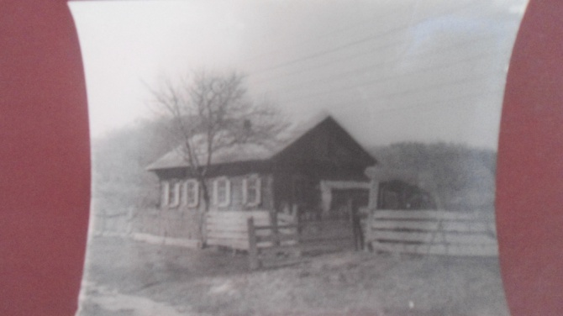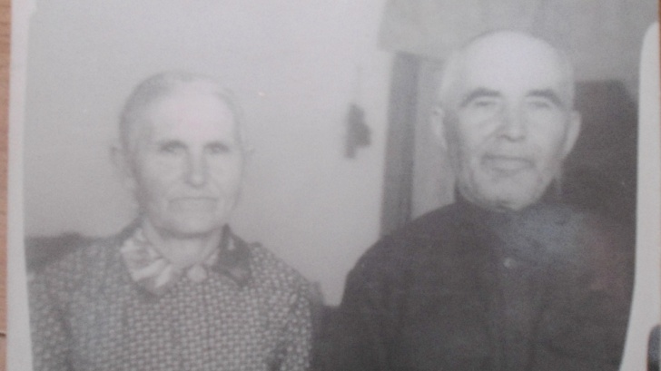
Фото1. Дом семьи Гульдик Фото 2. Родители
Семья была многодетная: четыре брата и пять сестёр. Вера в семье была девятая. Старший брат Михаил, когда воевал на войне, был разведчиком. Второй брат Тимофей был танкистом. Однажды пришло письмо о без вести пропавшем Тимофее. Семья отказалась верить в то, что Тимофей пропал. И, действительно, через полгода от него пришло письмо. Старший брат Иван за всю войну не получил ни одного ранения. Вера Фёдоровна говорит, что их семье повезло: все вернулись живыми. На всю жизнь запомнила Вера мамин кукурузный хлеб. Во время войны и после неё жили очень бедно, еды не хватало, но при этом сдавали государству хлеб, молоко, зерно. В то время в селе сладостей, конечно, не было, но дети спасались мёдом, потому что была своя пасека. У Веры была единственная игрушка, тряпичная кукла, которую сшила её сестра Нина.
Четырёхлетняя девочка Вера помнит, как братьев брали на фронт. В 1944 году Вере исполняется семь лет, и она идёт в школу. Мама тогда связала Вере чулки и сумочку, с которой Вера проходила до пятого класса. В школе было мало учителей. Нине, сестре, приходилось обучать и Веру, и других детей, хотя ей было всего лишь 14 лет. Писали острыми деревянными палочками, чернила делали из сажи. Вере нравилось учиться. Она очень хотела стать учителем географии.

1
В пятом классе Вера становится пионеркой. На церемонии принятия в пионеры дети давали клятву, целовали знамя, получали красные галстуки. Вера была очень горда тем, что её приняли в пионеры.
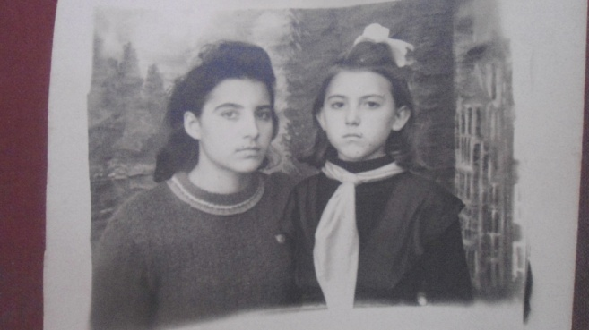
Фото 3. Вера с сестрой Клавой (союз пионерки и комсомолки)
Ещё одна сестра Веры Клава взяла сестру во Владивосток. И Вера сначала училась там. Помнит Вера свой портфель, с которым проходила всю школу, и которым она особенно гордилась, потому что у детей того времени редко были хорошие вещи.
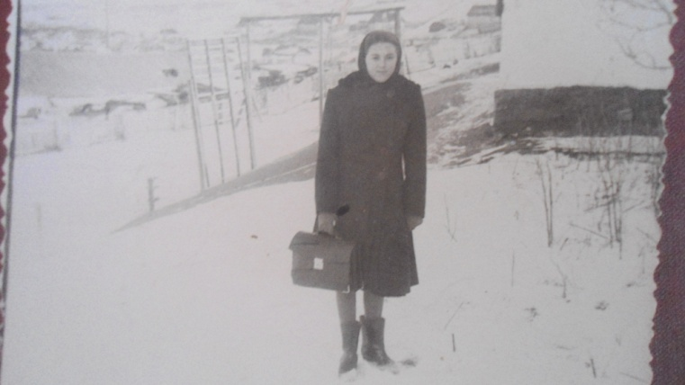
Фото 4. Новый портфель
Вот и на фотографии видно, что Вера Фёдоровна выделяется из всего класса, потому что в светлом платье из грубой холщовой ткани, сшитой мамой, а не в школьной форме, как другие ребята.
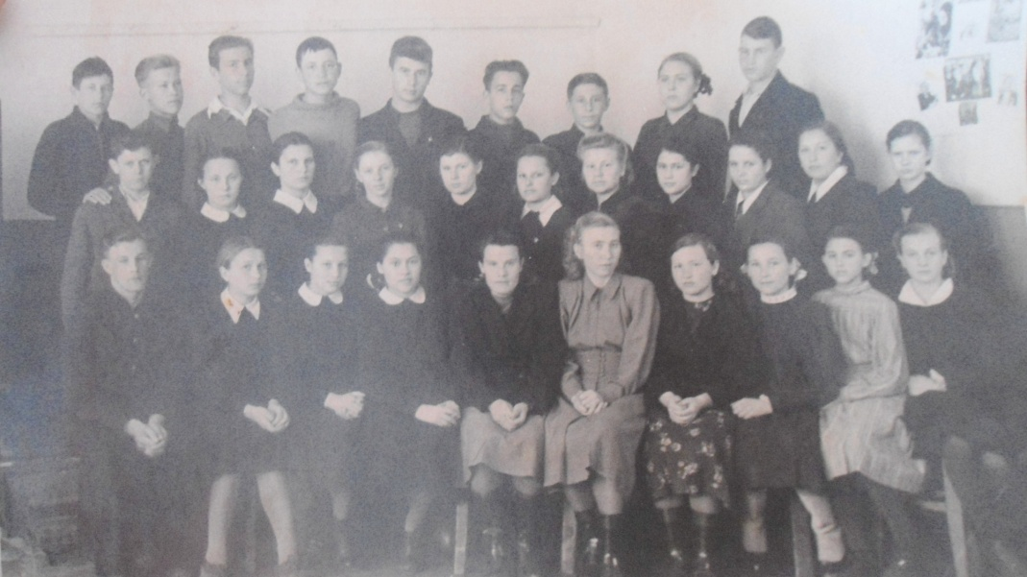
Фото 5. В школе
2
С седьмого по десятый классы училась в поселке при Южном морском рыбокомбинате. После школы один год работала чертёжницей. А потом три подружки не разлей вода, Татьяна, Людмила и Вера, поступили в педучилище.
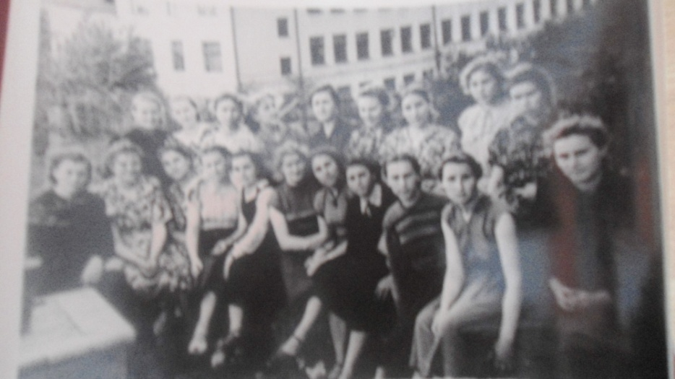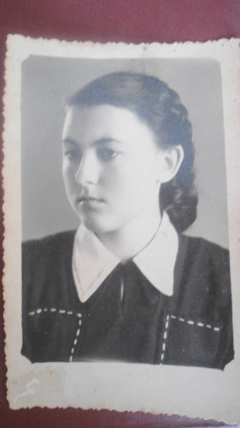
Фото 6. В педучилище Фото 7.
Через два года уехали из Владивостока и устроились работать в детский дом. Кормили детей, мыли детей в бане, но вскоре подруги вышли замуж и ушли из детского дома. Вера еще какое-то время оставалась работать в детдоме.
Вскоре Вера встретила Геннадия Яковлевича, служившего во флоте. Встречались они очень редко, потому что моряк был почти всегда в походах. А потом Вера вышла замуж за моряка. Геннадий Яковлевич, отслужив во флоте, вернулся в родной Новосибирск и забрал с собой жену. Так она попала в нашу школу. Вскоре в семье Ковалевых родилась дочь Лена. Ковалёва Елена была ученицей 160 школы. Умница и красавица, как мама. Она, как и Вера Федоровна, была рукодельницей, шила, вязала. Потому и стала позже художником-модельером. Сейчас Елене 51 год. У Елены родились сыновья. Старший трагически погиб, а младшему сейчас 26 лет. Старший брат Веры Федоровны Тимофей живёт в Америке уже 20 лет. У него четверо детей. Вера и Тимофей поддерживают связь. Вера Федоровна поддерживает связь со всеми родственниками, и не забывает родной Дальний Восток, и деревенскую школу, в которой училась 4 года, и которой отмечали недавно юбилей 100 лет.

3

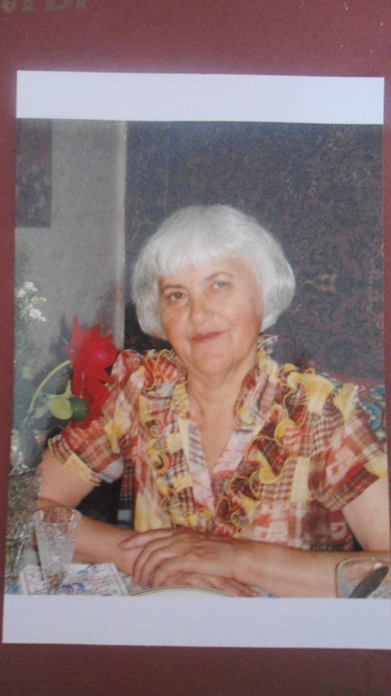Фото 8
Вера Федоровна – светлый, лучезарный человек. У неё непростая жизнь, но она всегда улыбчивая, доброжелательная, очень красивая и нарядная. Она любит всех своих учеников и нашу школу. Она учитель с Большой Буквы, потому что учит детей быть добрыми и не бояться трудностей.
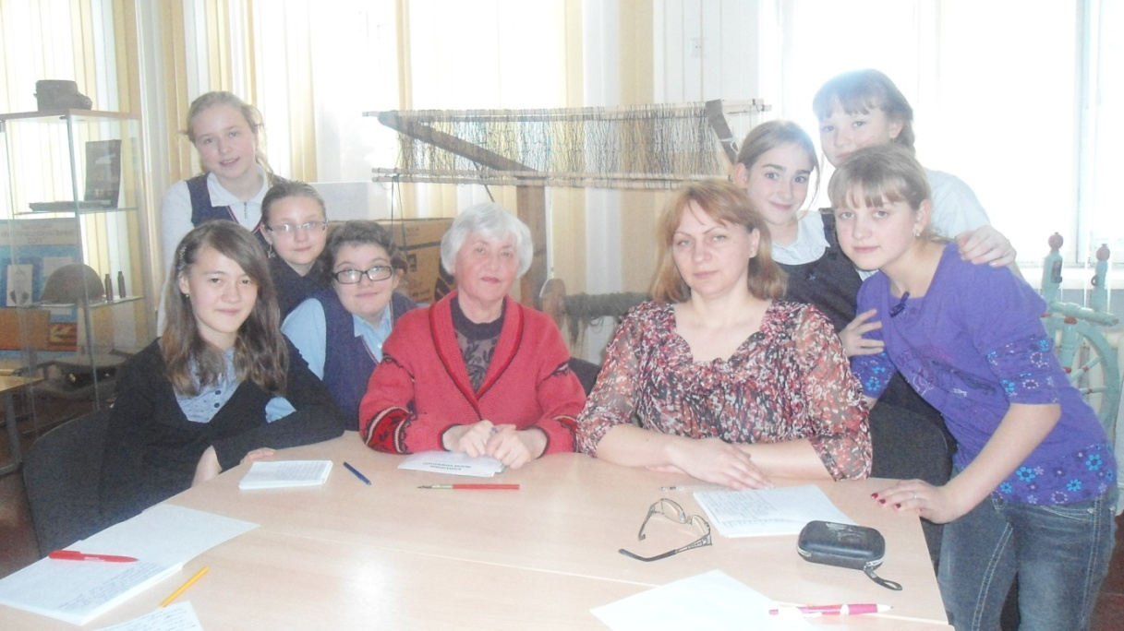
Вера Фёдоровна Ковалёва и редколлегия школьного музея Фото 9
Слева направо: Кабирова Майя (6 «А» класс), Платошечкина Даша, Ощепкова Полина (5 «Б» класс), Серёгина Ира (6 «А» класс), В.Ф.Ковалева, Ж.А.Бочкарева (руководитель музея), Овсепян Элина, Долгушина Ксения, Козычева Диана (5 «Б» класс)

4

